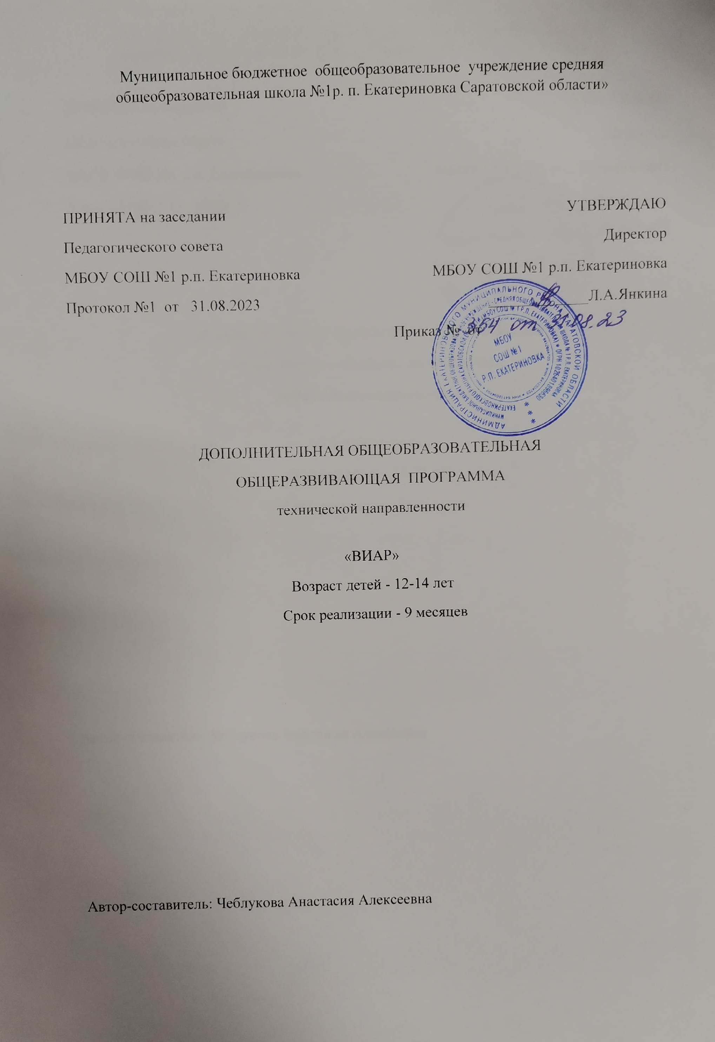
Муниципальное бюджетное общеобразовательное учреждение средняя общеобразовательная школа №1р. п. Екатериновка Саратовской области»

ПРИНЯТА на заседании УТВЕРЖДАЮ
Педагогического совета Директор
МБОУ СОШ №1 р.п. Екатериновка МБОУ СОШ №1 р.п. Екатериновка
Протокол № 1 от 31.08.23 _____________Л.А.Янкина
Приказ № от

ДОПОЛНИТЕЛЬНАЯ ОБЩЕОБРАЗОВАТЕЛЬНАЯ
ОБЩЕРАЗВИВАЮЩАЯ ПРОГРАММА
технической направленности
«3Д-лаборатория»
Возраст детей - 12-14 лет
Срок реализации - 9 месяцев

Автор-составитель: Чеблукова Анастасия Алексеевна

Содержание программы:
1. «Комплекс основных характеристик дополнительной общеразвивающей программы». 3
1.1 Пояснительная записка 3
1.2 Цели и задачи программы: 6
1.3. Планируемые результаты 6
1.4 Содержание программы 7
1.5 Формы аттестации их периодичность 8
2. «Комплекс организационно-педагогических условий»: 9
2.1 Методическое обеспечение 9
2.2. Условия реализации программы 11
2.3. Календарный учебный график 11
2.4 Список литературы 13

1. «Комплекс основных характеристик дополнительной общеразвивающей программы».

1.1 Пояснительная записка

Программа данного вне предметного модуля «3d - лаборатория» разработана для обучающихся 5-7 классов.
Мировая и отечественная экономика входят в новый технологический уровень, который требует иного качества подготовки инженеров. В то же время нехватка инженерных кадров в настоящее время в России является серьезным ограничением для развития страны.
Решающее значение в работе инженера-конструктора или проектировщика имеет способность к пространственному воображению. Пространственное воображение необходимо для чтения чертежей, когда из плоских проекций требуется вообразить пространственное тело со всеми особенностями его устройства и формы. Как и любая способность, пространственное воображение может быть улучшено человеком при помощи практических занятий. Как показывает практика, не все люди могут развить пространственное воображение до необходимой конструктору степени, поэтому освоение 3D-моделирования в основной средней школе призвано способствовать приобретению соответствующих навыков.
Данный курс внеурочной деятельности посвящен изучению простейших методов 3D-моделирования с помощью он-лайн сервисов: tinkercad.com и Fusion 360.
Программа разработана в соответствии с: - Об образовании в Российской Федерации: Федеральный закон от 29.12.2012 г. № 273-ФЗ.
- О внесении изменений в Федеральный закон «Об образовании в Российской федерации» по вопросам воспитания обучающихся»: Федеральный закон от 31.07.2020 г. № 304-ФЗ.
- Приказ Министерства Просвещения Российской Федерации от 09.11.2018 г. № 196 «Об утверждении порядка организации и осуществления образовательной деятельности по дополнительным общеобразовательным программам».
- Приказ Министерства Просвещения Российской Федерации от 09.11.2018 г. № 196 «Об утверждении порядка организации и осуществления образовательной деятельности по дополнительным общеобразовательным программам». - Стратегия развития воспитания в Российской Федерации на период до 2025 года. Утверждена распоряжением Правительства Российской Федерации от 29.05.2015 г. № 996-р.
- План мероприятий по реализации в 2021–2025 годах стратегии развития воспитания в Российской Федерации на период до 2025 года. Утвержден распоряжением Правительства Российской Федерации от 12.11.2020 г. № 2945-р. - Постановление Главного государственного санитарного врача Российской Федерации от 28 сентября 2020 г. № 28 «Об утверждении санитарных правил СП 2.4.3648-20 «Санитарно-эпидемиологические требования к организациям воспитания и обучения, отдыха и оздоровления детей и молодёжи». - Об утверждении целевой модели развития региональных систем дополнительного образования детей: Приказ Министерства просвещения России от 3.09.2019 г. № 467. - О реализации курсов внеурочной деятельности, программ воспитания и социализации, дополнительных общеразвивающих программ с использованием дистанционных образовательных технологий: Письмо Министерства просвещения России от 7.05.2020 года № вб-976/04. - О внесении изменений в некоторые ФГОС общего образования по вопросам воспитания обучающихся: Приказ Министерства просвещения России от 11.12.2020 г. № 712.

Программа составлена на основании методических пособий:
- Григорьев, Д. В. Внеурочная деятельность школьников. Методический конструктор [Текст] : пособие для учителя / Д. В. Григорьев, П. В. Степанов. – М. : Просвещение, 2010. – 223 с. – (Стандарты второго поколения).
- Формирование универсальных учебных действий в основной школе: от действия к мысли. Система заданий [Текст] : пособие для учителя / под ред. А. Г. Асмолова. – М. : Просвещение, 2010. – 159 с. – (Стандарты второго поколения).
Направленность программы: По содержанию программа «3D -моделька» является технической; по функциональному предназначению
учебно-познавательной; по форме организации – кружковой; по времени
реализации – одногодичной.

Актуальность данной программы заключается в том, что для подготовки детей к жизни в современном информационном обществе в первую очередь необходимо развивать логическое мышление, способность к анализу (вычленению структуры объекта, выявлению взаимосвязей и принципов организации). Умение для любой предметной области выделить систему понятий, представить их в виде совокупности значимых признаков, описать алгоритмы типичных действий улучшает ориентацию человека в этой предметной области и свидетельствует о его развитом логическом мышлении.
Модуль информатики в школе вносит значимый вклад в формирование информационного компонента общеучебных умений и навыков, выработка которых является одним из приоритетов общего образования. Более того, информатика как учебный предмет, на котором целенаправленно формируются умения и навыки работы с информацией, может быть одним из ведущих предметов, служащих приобретению учащимися информационного компонента общеучебных умений и навыков.

Адресат программы:
Данная программа составлена для учащихся в возрасте от 11 до 14 лет. Состав группы 20 человек, с разницей в возрасте от 1 до 3 лет. Занятия проводятся в группе, с учетом возрастных и физиологических особенностей детей.

Объем и срок освоения программы:
Занятия проводятся 1 раза в неделю. Всего 60 часов. Срок реализации 9 месяцев.

Форма организации:
Занятия проходят очно. Виды занятий – теоретические, практические и комбинированные.
Формы занятий – индивидуальные и индивидуально- групповые.
Курс рассчитан на индивидуальную работу каждого обучающегося.
Первая половина курса рассчитана на обучение 3d – программе и выполнению задания предложенного учителем.
Вторая половина курса предусматривает индивидуальную работу в программе Fusion 360 и печать объект на 3d – принтере.
Подготовка к занятию предусматривает поиск необходимой недостающей информации в энциклопедиях, справочниках, книгах, на электронных носителях, в Интернете, СМИ и т. д. Источником нужной информации могут быть и взрослые: родители, увлеченные люди, а также старшие учащиеся.

Режим и продолжительность занятий:
Занятия проходят 1 раза в неделю, общей сложностью 1,5 академических часа, что соответствует СанПиНу 2.4.4.3172-14 «Санитарно-эпидемиологические требования к устройству, содержанию и организации режима работы образовательных организаций дополнительного образования детей». 1 академический час соответствует 40 мин.

1.2 Цели и задачи программы:
Цели – формирование и развитие у обучающихся интеллектуальных и практических компетенций в области создания пространственных моделей, освоение элементов основных предпрофессиональных навыков специалиста по трёхмерному моделированию.
Для реализации поставленной цели необходимо решить следующие задачи:

сформировать:
- положительное отношение к алгоритмам трехмерного моделирования;
- представление об основных инструментах программного обеспечения для 3D-моделирования;

сформировать умения:
- ориентироваться в трёхмерном пространстве сцены;
- эффективно использовать базовые инструменты создания объектов;
- модифицировать, изменять и редактировать объекты или их отдельные элементы;
- объединять созданные объекты в функциональные группы;
- создавать простые трёхмерные модели и распечатывать их на 3d-принтере или моделировать их с помощью 3d-ручки;

1.3. Планируемые результаты

Планируемые результаты освоения программы включают следующие направления: формирование универсальных учебных действий (личностных, регулятивных, коммуникативных, познавательных), учебную и общепользовательскую ИКТ-компетентность обучающихся, опыт исследовательской и проектной деятельности, навыки работы с информацией.
Личностные результаты:
- готовность и способность обучающихся к саморазвитию;
- мотивация деятельности;
- самооценка на основе критериев успешности этой деятельности;
- навыки сотрудничества в разных ситуациях, умение не создавать конфликты и находить выходы из спорных ситуаций;
- этические чувства, прежде всего доброжелательность и эмоционально-нравственная отзывчивость.
Метапредметные результаты:
Регулятивные универсальные учебные действия:
- освоение способов решения проблем творческого характера в жизненных ситуациях;
- формирование умений ставить цель – создание творческой работы, планировать достижение этой цели, создавать наглядные динамические графические объекты в процессе работы;
- оценивание получающегося творческого продукта и соотнесение его с изначальным замыслом, выполнение по необходимости коррекции либо продукта, либо замысла.
Познавательные универсальные учебные действия:
- строить рассуждение от общих закономерностей к частным явлениям и от частных явлений к общим закономерностям, строить рассуждение на основе сравнения предметов и явлений, выделяя при этом общие признаки.
Коммуникативные универсальные учебные действия:
- формирование и развитие компетентности в области использования информационно-коммуникационных технологий;
- подготовка графических материалов для эффективного выступления.

Предметные результаты:
Учебный курс способствует достижению обучающимися предметных результатов учебного предмета «Информатика». Учащийся получит углублённые знания о возможностях построения трёхмерных моделей. Научится самостоятельно создавать простые модели реальных объектов.
Достичь планируемых результатов помогут педагогические технологии, использующие методы активного обучения. Примерами таких технологий являются игровые технологии.
Воспитательный эффект достигается по двум уровням взаимодействия – связь ученика со своим учителем и взаимодействие школьников между собой на уровне группы кружка.
Осуществляется приобретение школьниками:
- знаний об информатике как части общечеловеческой культуры, как форме описания и методе познания действительности, о значимости геометрии в развитии цивилизации и современного общества;
- знаний о способах самостоятельного поиска, нахождения и обработки информации;
- знаний о правилах конструктивной групповой работы;
- навыков культуры речи.

1.4 Содержание программы

1.4.1.Учебный план.

№ п/п | Тема учебного занятия | Всего часов | Содержание деятельности
№ п/п | Тема учебного занятия | Всего часов | Теоретическая часть | Практическая часть
1 | Техника безопасности в компьютерном классе. Введение | 1 | 1
2 | Что такое 3D технология? | 1 | 1
3 | 3D - моделирование. Программы. | 2 | 2
4 | Изучение онлайн сервиса tinkercad.com | 2 | 1 | 1
5 | Изучение программы Cura.  Параметры печати на 3д принтере | 2 | 1 | 1
6 | Создание моделей с помощью сервиса  tinkercad.com | 6 |  | 6
7 | Изучение программы  Fusion 360. Обучение  (прохождение обучающих занятий) | 14 | 2 | 12
8 | Создание модели по заданию учителя. | 13 |  | 13
9 | Проектирование собственной модели. 3d-рисование. | 10 |  | 10
10 | Проектирование собственной модели. 3d-рисование. Печать на принтере | 5 |  | 5
Итого |  | 55 | 8 | 48

1.5 Формы аттестации их периодичность
Система оценки предусматривает уровневый подход к представлению планируемых результатов и инструментарию для оценки их достижения. Согласно этому подходу за точку отсчёта принимается необходимый для продолжения образования и реально достигаемый большинством учащихся опорный уровень образовательных достижений.
Достижение этого опорного уровня интерпретируется как безусловный учебный успех ребёнка. А оценка индивидуальных образовательных достижений ведётся «методом сложения», при котором фиксируется достижение опорного уровня и его превышение. Это позволяет поощрять продвижения учащихся, выстраивать индивидуальные траектории движения с учётом зоны ближайшего развития.
При оценивании достижений планируемых результатов используются следующие формы, методы и виды оценки:
– проекты, практические и творческие работы.

1.4.2. Содержание учебно-тематического плана

1-2.Техника безопасности в компьютерном классе. Что такое 3D технология?(2 часа)
Организационные вопросы. Правила техники безопасности на занятиях. Цели и задачи. Инструменты, необходимые для работы. Планируемые виды деятельности и результаты. История возникновения 3d технологий.
3. 3D - моделирование. Программы.(3 часа)
3D – моделирование и печать.
4. Изучение онлайн сервиса tinkercad.com(2 часа)
Изучение онлайн сервиса tinkercad.com. Регистрация на сайте. Обучение начальным навыкам моделирования.
5. Изучение программы Cura.(2 часа)
Параметры печати на 3д принтере. Сохранение файлов в формате джи код.

6. Изучение программы Fusion 360. (23 часа)
Изучение программы Fusion 360. Регистрация на сайте. Моделирование объектов с помощью программы Fusion 360.
Создание модели по заданию учителя. Проектирование собственной модели. 3d-рисование. Печать на принтере.(10 часов)
Самостоятельное проектирование моделей на заданную тему. А также создание собственного проекта. Настройка принтера. Печать своих проектов.

2. «Комплекс организационно-педагогических условий»:

2.1 Методическое обеспечение

Для реализации данной образовательной программы используются следующие методы обучения:
1). Методы, используемые на занятиях по источнику знаний:
- словесные: беседа, рассказ, объяснение;
- наглядные: иллюстрация, демонстрация, наблюдение, показ видеоматериалов;
- практические: игра, упражнения.
2). Методы по характеру учебной деятельности:
- репродуктивные;
- проблемные;
- объяснительно-иллюстративные;
- поисковые;
- эвристический.
3) Методы по степени активности педагога и обучающихся:
- активные;
- интерактивные.
Образовательный процесс строится на основе применения следующих педагогических технологий:
Образовательный процесс строится на основе применения следующих педагогических технологий:
Технология личностно-ориентированного обучения направлена на максимальное развитие индивидуальных познавательных способностей обучающихся. Содержание, методы и приемы личностного ориентирования направлены на то, чтобы раскрыть и использовать субъективный опыт каждого обучающегося, помочь становлению личности путем организации познавательной деятельности.
Технология развивающего обучения, при котором главной целью является не приобретение знаний, умений и навыков, а создание условий для развития психологических особенностей: способностей, интересов, личностных качеств и отношений между людьми; при котором учитываются и используются закономерности развития, уровень и особенности индивидуума.
Групповые технологии предполагают организацию совместных действий, коммуникацию общения, взаимопомощь. Особенности групповой технологии заключаются в том, что учебная группа делится на подгруппы для решения и выполнения конкретных задач: групповые задания выполняются так, чтобы был виден вклад каждого обучающегося.
Технология исследовательского (проблемного) обучения предусматривает организацию проблемных ситуаций, при которых ребенок самостоятельно находит путь к их разрешению.
Здоровье сберегающие технологии, создающие максимально возможные условия для сохранения, укрепления и развития духовного, эмоционального, интеллектуального, личностного и физического здоровья обучающихся.
Также на занятиях активно применяются информационно-коммуникационные технологии, которые значительно повышают интерес детей к занятиям, уровень познавательных возможностей детей. Информационные технологии обеспечивают личностно-ориентированный подход. Возможности компьютера позволяют увеличить объём предлагаемого для ознакомления материала. Каждое занятие имеет следующую структуру: организационный момент, теоретическая часть, практическая часть, подведение итогов.

2.2. Условия реализации программы

Организационно-методическое обеспечение:
- Наличие специальной методической литературы по информационным технологиям, педагогике, психологии.
- Возможность повышения профессионального мастерства: участие в методических объединениях, семинарах, конкурсах; прохождение курсов.
- Разработка собственных методических пособий, дидактичекого и раздаточного материала.
- Обобщение и распространение собственного опыта работы.

Материально-техническое обеспечение.
- Ноутбук;
- Проектор;
- Интерактивная доска
- Онлайн сервисы: Fusion 360; tinkercad.com
- Программа Cura
- 3d – принтер

2.3. Календарный учебный график

№  урока | Месяц | Форма занятия | Кол-во часов | Тема занятия | Место проведения | Форма контроля
1 | Сентябрь | Теория. | 1 | Техника безопасности в компьютерном классе. Введение | 307 | Опрос. Проверка
2 | Сентябрь | Теория. | 1 | Что такое 3D технология? | 307 | Опрос. Проверка
3-5 | Сентябрь | Теория. | 2 | 3D - моделирование. Программы. | 307 | Опрос. Проверка
6-7 | Сентябрь | Теория. | 2 | Изучение онлайн сервиса tinkercad.com | 307 | Опрос. Проверка
8-9 | Сентябрь | Теория.  Практика | 2 | Изучение программы Cura.  Параметры печати на 3д принтере | 307 | Опрос. Проверка
10-21 | Октябрь,  Ноябрь | Практика | 6 | Создание моделей с помощью сервиса  tinkercad.com | 307 | Опрос. Проверка
22-44 | Ноябрь-январь | Теория.  Практика | 14 | Изучение программы  Fusion 360. Обучение  (прохождение обучающих занятий) | 307 | Опрос. Проверка
45-62 | Февраль  март | Практика | 13 | Создание модели по заданию учителя. | 307 | Опрос. Проверка
63-78 | Март-апрель | Практика | 10 | Проектирование собственной модели. 3d-рисование. | 307 | Опрос. Проверка
79-88 | Апрель, май | Практика | 5 | Проектирование собственной модели. 3d-рисование. Печать на принтере | 307 | Опрос. Проверка  Проверка качества печати

2.4 Список литературы

- Петров М.Н., Молочков В.П. / Компьютерная графика (+CD). – СПб: Питер, 2012 – 736 с.: ил.

Интернет-ресурсы
- Григорьев, Д. В. Методический конструктор внеурочной деятельности школьников / Д. В. Григорьев, П. В. Степанов. – Режим доступа : http://www.tiuu.ru/content/pages/228.htm
- Федеральный государственный образовательный стандарт основного общего образования. – Режим доступа : http://standart.edu.ru/catalog.aspx?CatalogId=2588
- http://www.3dstudy.ru/
- http://www.3dcenter.ru/\
- https://www. Fusion 360.com/
- https://www. tinkercad.com/

